ΑΠΑΝΤΗΣΗ ΘΕΜΑΤΟΣ 2^{ΟΥ}
Β1. α) Ο όρος οικονομικό κύκλωμα χαρακτηρίζει το σύνολο των σχέσεων που δημιουργούνται μεταξύ των βασικών μονάδων ενός οικονομικού συστήματος. Στην απλούστερη μορφή του, το οικονομικό κύκλωμα περιλαμβάνει τις σχέσεις μεταξύ επιχειρήσεων, νοικοκυριών και κράτους και δείχνει τις ροές αγαθών, παραγωγικών συντελεστών και χρήματος που παρατηρούνται στην οικονομία. Το παρακάτω διάγραμμα περιγράφει το οικονομικό κύκλωμα, δείχνει ότι μεταξύ επιχειρήσεων και νοικοκυριών υπάρχουν δύο αντίθετες ροές. Τα προϊόντα που παράγονται από τις επιχειρήσεις ρέουν προς τα νοικοκυριά όπου και καταναλώνονται. Οι παραγωγικοί συντελεστές που κατέχουν τα νοικοκυριά ρέουν προς τις επιχειρήσεις όπου μετατρέπονται σε προϊόντα. Για καθεμία από τις ροές αυτές υπάρχει μια αντίθετη ροή χρήματος. Βέβαια υπάρχουν και συναλλαγές μεταξύ επιχειρήσεων, οι οποίες όμως δεν εμφανίζονται στο διάγραμμα. Το Κράτος εμφανίζεται να δημιουργεί ροές και με τις επιχειρήσεις και με τα νοικοκυριά προς τα οποία προσφέρει υπηρεσίες και υλικά αγαθά και από τα οποία εισπράττει χρηματικά ποσά.
Το οικονομικό κύκλωμα μπορεί εύκολα να γίνει πολύ περίπλοκο, αν προστεθούν οι διάφορες ροές που στην πραγματικότητα συμβαίνουν. Μπορούμε π.χ. να προσθέσουμε τις συναλλαγές που γίνονται μεταξύ επιχειρήσεων, νοικοκυριών και Κράτους με άλλες χώρες. Κάτι τέτοιο όμως θα έκανε το διάγραμμα δυσνόητο, χωρίς να προσθέσει τίποτα στην κατανόηση του οικονομικού κυκλώματος (μον. 16).
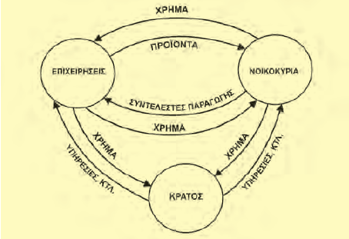

(μον.5)
Μονάδες 21
β) Στο οικονομικό κύκλωμα μπορούν να γίνουν τα εξής σχόλια: Πρώτο, ότι οι ροές είναι συνεχείς, δηλαδή συμβαίνουν σε κάθε χρονική στιγμή. Δεύτερο, ότι οι ροές αυτές δεν έχουν πάντοτε το ίδιο μέγεθος, δηλαδή ο όγκος των συναλλαγών μπορεί να μεταβάλλεται, καθώς η παραγωγική δραστηριότητα αυξάνεται ή μειώνεται.
Μονάδες 4

